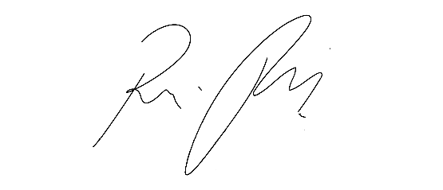
CÂMARA MUNICIPAL DE ITAPEVI
ENCAMINHA-SE
10/05/2022

_______________________
PRESIDENTE

Indicação Nº 1460/2022
Súmula: Solicito Providencias do Executivo junto a Secretaria Municipal de Infraestrutura e Serviços Urbanos a possibilidade de Reparo no asfalto (Sanar o problema de agua parada) na Rua Saigon com a Avenida Jose Roberto Walfredo- Jd. Vitápolis- Itapevi – SP.

INDICO à Mesa, após ouvido o Douto Plenário na forma regimental vigente, seja oficiado ao Excelentíssimo Senhor Igor Soares, Prefeito Municipal, providencias do Executivo junto a Secretaria Municipal de Infraestrutura e Serviços Urbanos a possibilidade de Reparo no asfalto (Sanar o problema de água parada) na Rua Saigon com a Avenida Jose Roberto Walfredo- Jd. Vitápolis- Itapevi – SP.
Justificativa

Senhor Presidente:-
Senhores Vereadores:-

Trata-se de uma reivindicação dos moradores por meio deste Vereador, pois no local em questão há vários pontos onde acumula água parada, o que traz transtornos aos moradores há alguns anos, causando inclusive risco de se tornar um local para transmissores da dengue.

Sala das Sessões Bemvindo Moreira Nery, 06 de maio de 2022.

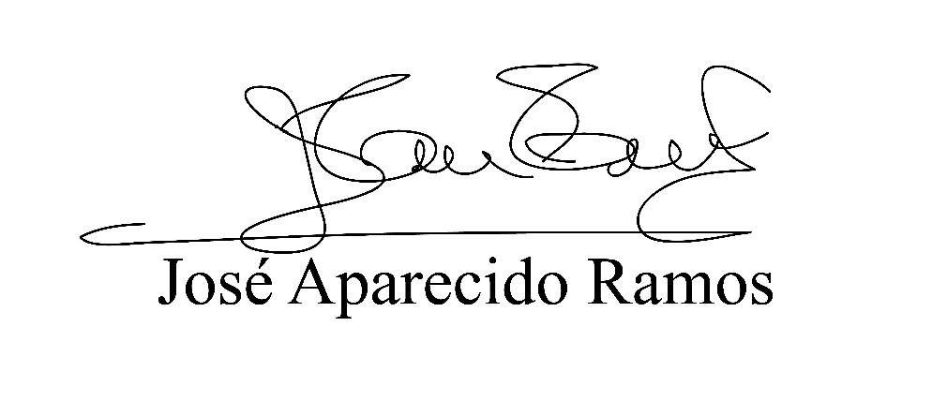
(Zeca da Piscina – PTB)
Vereador

